Hagyomány és megújulás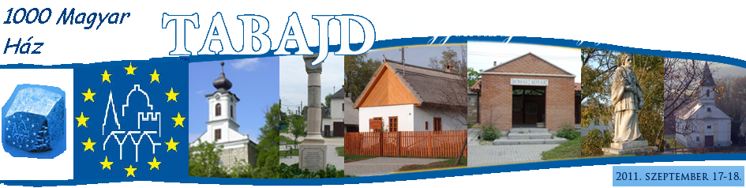
Örökség Napok Tabajdon
szeptember 17.

10:00 Megnyitó a faluház udvarán
A Mészöly Gedeon Református Iskola néptánc bemutatója
11:00 Túravezetés indul a falu nevezetségeihez
Faluház; Református Templom; Római Kőtár; Katolikus Templom;
13:00 Lőrinczné Bacsó Márta (OKIT díjazott) képzőművészeti kiállítása
( Művelődési Házban)
13:30 Régészeti előadás a Tabajdi ásatásokkal kapcsolatban
( Művelődési Házban)
15:00 Gulyás Antal tárogató művész előadása a Faluház udvarán
16:00 Szüreti Bálosok bemutatója

Helyi termékek vására (kecske sajt; méz; levendula; Horváth farm termékei; kézműves termékek; házi sütemények
Népi játékok; csirketető, fajátékok Állatsimogató
Műsorváltoztatás jogát fenntartjuk

